[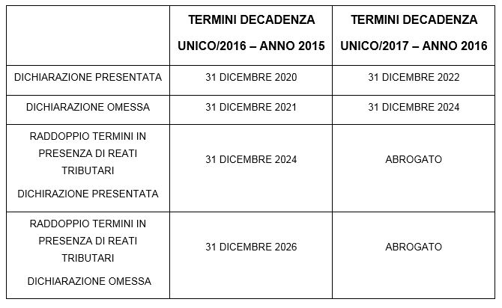](http://www.fisco7.it/wp-content/uploads/2016/01/Accertamento.jpg)